

**大四班一日生活**

9月18日

、月日

* **出勤情况**

今天来园28人，4人请假。

综合《我的大班生活计划》

对于大班幼儿来说，合理安排自己的生活，尝试规划自己的活动，是幼小衔接的重要学习和锻炼的能力之一。本次活动以开启大班生活为契机，引导幼儿大胆表达并制定一份具有针对性、可行性、个性化的计划书，丰富制定计划和实施计划的经验，激发幼儿对于大班生活的向往。

区域游戏

本学期的区域游戏进行了初步的划分，孩子们根据自己的兴趣选择了游戏。

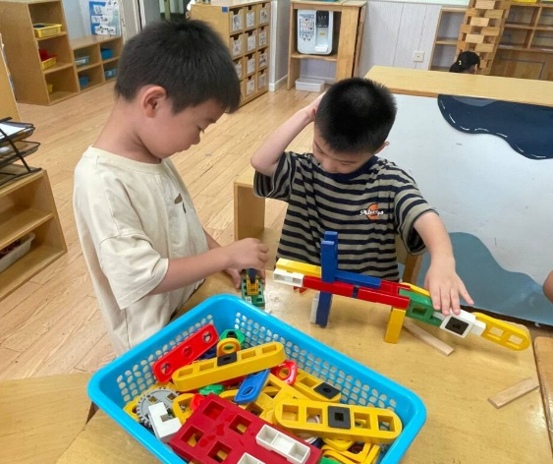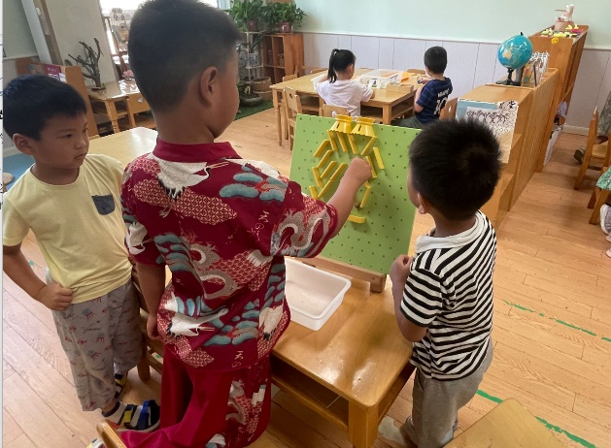

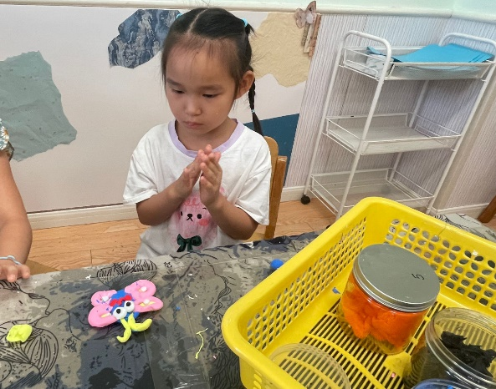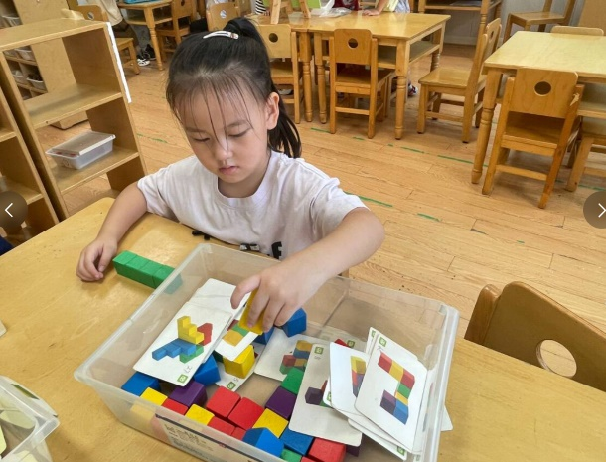

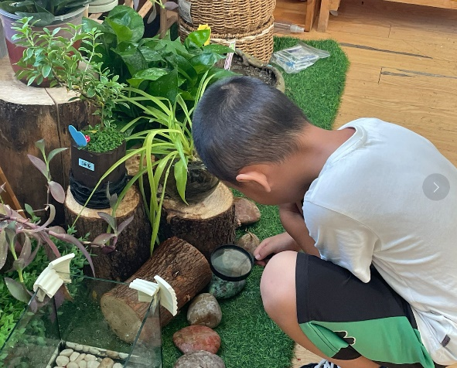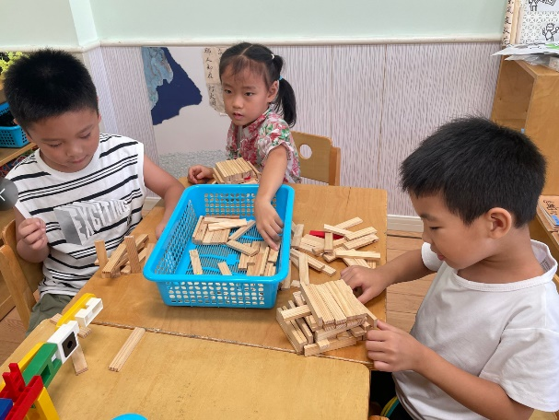

本周食谱

今天是周三，食谱如下。

